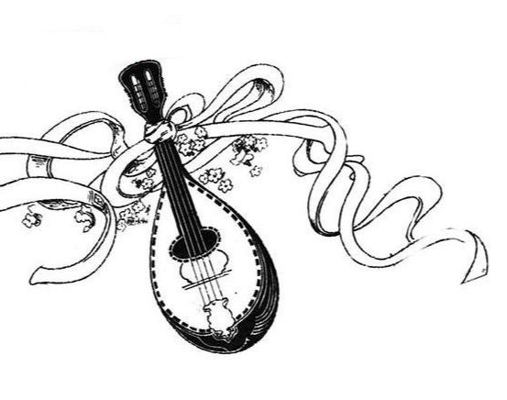
un magico WEEK-END in
SICILIA
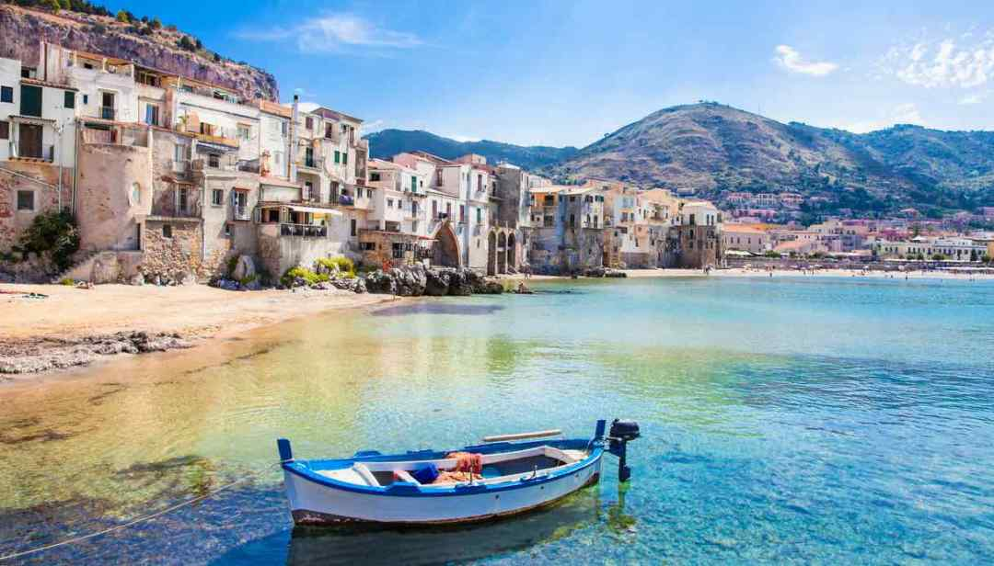
16-19 Aprile 2020
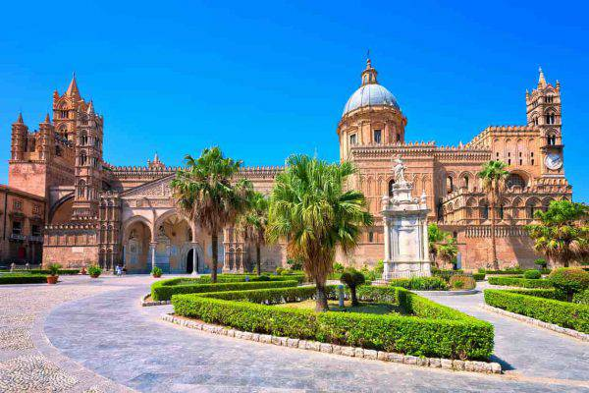
Quota individuale: € 560,00
(Quota valida per minimo 40 pax)
Supplemento camera singola: 90,00€
Acconto di: 170,00€
Saldo entro il 16/03/2020

Organizzazione Tecnica: I Viaggi di Job s.r.l.
ETSI Sede di Novara – Via dei Caccia 7/B - tel. 0321/6751054-42 fax 0321/6751041 etsi@cislnovara

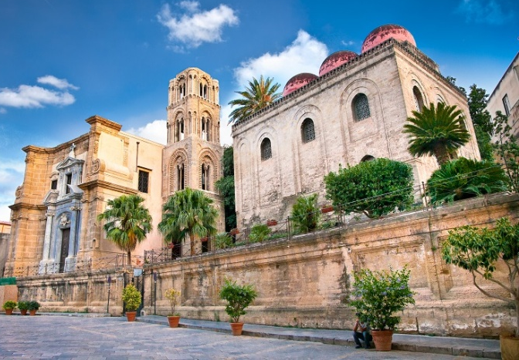
1° Giorno: Partenza/Palermo:
Ritrovo dei sig.ri partecipanti e trasferimento facoltativo all’aeroporto di partenza. Disbrigo della formalità d’imbarco e partenza con volo diretto per Palermo. Arrivo, sistemazione sul bus riservato, incontro con la guida e partenza per la visita guidata del centro di Palermo partendo dalla Cattedrale normanna, la Chiesa della Martorana e la Cappella Palatina, la parte più significativa del Palazzo dei Normanni per la linea architettonica, i marmi, il trono e gli splendidi mosaici bizantini. Continuiamo con piazza Marina e il rigoglioso Giardino Garibaldi e terminiamo con una passeggiata in piazza Pretoria con la Fontana della Vergogna. Al termine della visita trasferimento in Hotel. Sistemazione nelle camere riservate. Cena e pernottamento.
2° Giorno: Segeste:
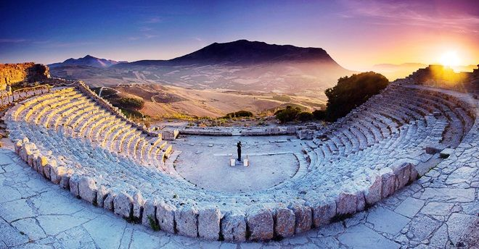
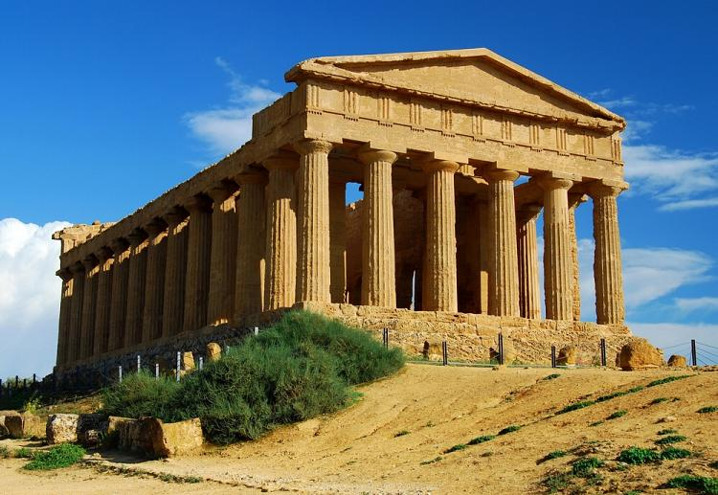
Prima colazione e trasferimento in pullman riservato a Segeste per la visita guidata (ingresso escluso): forse meno importante di altre aree archeologiche della Sicilia per vastità ma è sicuramente uno dei più interessanti per la completezza dell’antico tempio che la domina, quasi intatto nel suo maestoso fulgore. Infatti, il tempio di Segesta è uno dei meglio conservati ed imponenti fra tutti. Insieme al teatro greco questi luoghi restituiscono quasi intatta la grandiosità che chi li ha progettati voleva comunicare.
Al termine della visita rientro in Hotel per pranzo. Pomeriggio libero per passeggiate lungomare sulla spiaggia o possibilità di usufruire del centro benessere a pagamento. Cena e pernottamento.

3° Giorno: Cefalù:
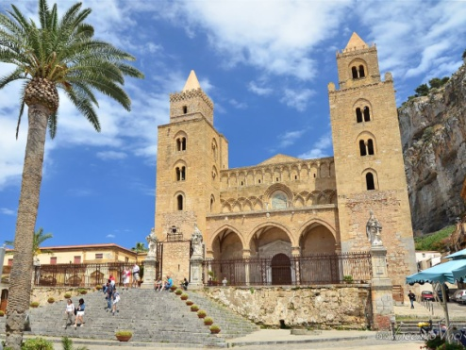
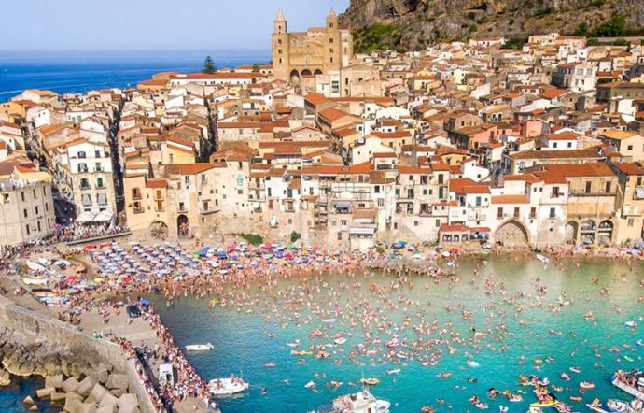
Prima colazione in Hotel e partenza in pullman per Cefalù e visita guidata del centro storico: costruita su un promontorio dominato da una rupe a strapiombo, la città ha conservato il suo aspetto antico, con le strade strette del centro, di matrice medievale, ma sopratutto con la sua meravigliosa Cattedrale voluta da Ruggero II. Di particolare fascino anche il borgo marinaro, con le antiche case aﬀacciate sul mare, e la lunga spiaggia di sabbia fine, certamente una delle più belle della costa settentrionale. Al termine della visita rientro in Hotel per pranzo. Pomeriggio libero per passeggiate lungomare sulla spiaggia o possibilità di usufruire del centro benessere a pagamento. Cena e pernottamento.

4° Giorno: Monreale:
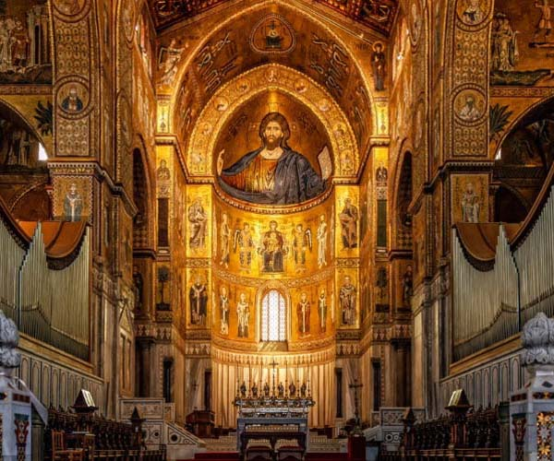
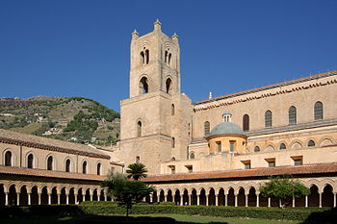
Prima colazione in Hotel, rilascio delle camere e trasferimento al a Monreale per la visita del Duomo (ingresso escluso) un autentico scrigno di bellezza e di meraviglia, una realizzazione artistica ricca di storia e di suggestioni. Capolavoro medievale del XII secolo, che si trova a pochi chilometri dal capoluogo siciliano e che costituisce un’opera significativa per l’umanità intera, tanto da essere entrato a far parte del patrimonio dell’Unesco. Il complesso del duomo, un intreccio di cultura bizantina, romanica ed islamica, è sorto durante le lotte tra le due fazioni contrapposte che si sfidarono nel XIII secolo. I colpi sferrati dai due contendenti per aﬀermare il proprio dominio ed il proprio potere furono condotti in campo artistico e, una volta tanto, non sui terreni di guerra.
Al termine trasferimento all’aeroporto, disbrigo della formalità d’imbarco e partenza con volo diretto per il rientro.

La Quota comprende:
- Accompagnatore etsi
- Viaggio aereo diretto a/r con tasse aeroportuali
- 1 bagaglio a mano da 10kg
- Trasferimento in loco come da programma
- Sistemazione in camera doppia presso il Saracen Sands Hotel ****
- Trattamento di pensione completa dalla cena del primo giorno alla colazione dell’ultimo
- Bevande ai pasti (1/4 di vino e 1/2 minerale)
- Visite guidate come da programma
- Assicurazione medico e bagaglio
La Quota non comprende:
- Trasferimento all’aeroporto di partenza
- Mance e facchinaggi
- Ingressi
- Eventuale tassa di soggiorno
- Tutto quanto non menzionato nella voce “la quota comprende”

